A tutti i soci e gruppi micologici
dell'Unione Micologica Italiana-APS

Oggetto: Convocazione dell'assemblea generale annuale dei soci UMI

Cari soci,
con la presente si comunica che l'assemblea generale annuale dei soci è convocata per il giorno 27 marzo 2025, giovedì alle ore 8:00 in prima convocazione e per il giorno 28 marzo 2025, venerdì alle ore 16,30 in seconda convocazione presso il Dipartimento di Scienze e Tecnologie Agro-Alimentari (DISTAL), in via Fanin 44 (uscita 8 bis della tangenziale, CAAB, FICO), Bologna, 4 piano, sala Baldoni. Sarà inoltre possibile seguire l’assemblea sull’aula virtuale ZOOM
(https://unibo.zoom.us/j/88616589514; Meeting ID: 886 1658 9514)

per trattare il seguente

o. d. g.

- Comunicazioni del Presidente;

Rapporto finanziario 2024;

Gestione del conto corrente UMI;

Consuntivo dell’attività svolta nel 2024 (XXIV Convegno Nazionale di Micologia, Legnaro, PD);

Rinnovo accordo di collaborazione con ISPRA;

Programmazione attività 2025 (XXXI congresso della CEMM/seminario UMI, 24-30 novembre 2025, Iglesias, Sardegna);

Organizzazione del XXV Convegno Nazionale di Micologia 2026;

Patrocinio per la 2 conferenza del gruppo di studio europeo sui tartufi (TRUE) che si terrà all’Aquila nel 2026

Resoconto annuale dell’attività della rivista Italian Journal of Mycology;
- Eventuali e varie.

La partecipazione dei gruppi micologici è particolarmente importante. Avranno diritto di voto solo i soci, sia in presenza che online, che sono in regola con le quote associative.

IL PRESIDENTE
Prof.ssa Alessandra Zambonelli

La quota associativa per l’anno 2025 è rimasta invariata, per i singoli soci 20,00 € per i Gruppi micologici 40,00 €.

si prega di fare il pagamento con bonifico bancario intestato all’Unione Micologica Italiana-APS V.le Fanin 44 –40127 Bologna
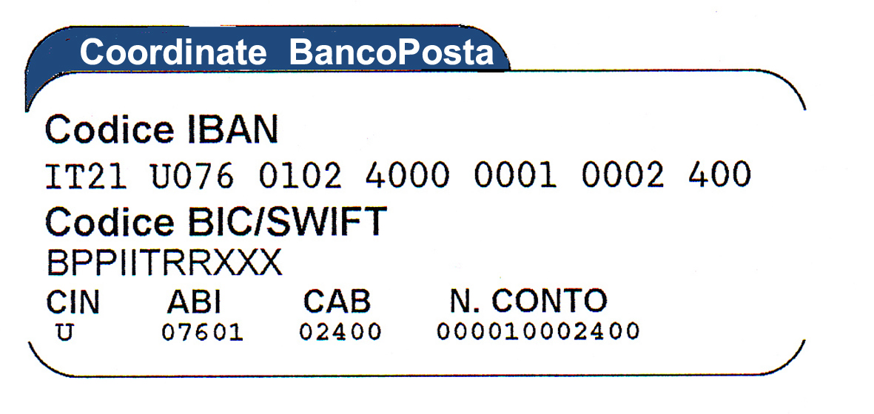
Codice IBAN: IT21 U076 0102 4000 0001 0002 400
Si prega di specificare nella causale del versamento nome, cognome del socio o del gruppo micologico.

